ПМ.02 Технология разработки программного обеспечения

Специальность 09.02.07 Информационные системы и программирование

Практическая работа №2
GIT. Добавление файлов в рипозиторий

ЦЕЛЬ: формирование умений добавлять файлы в локальный репозиторий проекта; рассмотрение команды git add, git commit, git status, знакомство с игнорированием файлов при помощи .gitignore файла

КОЛИЧЕСТВО ЧАСОВ: 2

Порядок выполнения работы

- Установите git с официального сайта https://git-scm.com/, если его нет на ПК.
- Чтобы работать с гитом, его нужно инициализировать в проект. Откройте проект www в Visual Code.
- Откройте терминал, при этом вы сразу будете находиться в папке www.
- Чтобы перейти в папку на уровень выше, выполните команду:
- Чтобы перейти из корневой папки в папку сайта, необходимо выполнить команду, представленную на рисунке ниже или, можно закрыть терминал, открыть в дереве папок папку сайта, затем снова открыть терминал.
- Почистите терминал.
- Выполните инициализацию гита:
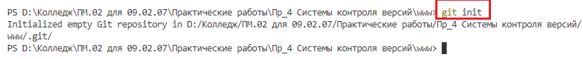
- Теперь в папке www появится скрытая папка .git
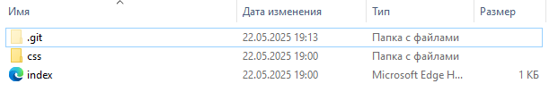
В Windows папки .git не помечаются в файловой системе как «скрытые». Visual Studio Code знает, что эта папка обычно является «шумом» при работе с репозиторием, поэтому она не отображается.
Чтобы увидеть папку .git в Windows, необходимо включить скрытые файлы.
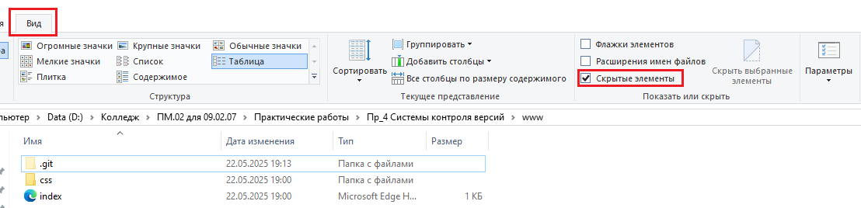
Папка .git является скрытой, потому что ее название начинается с . (с точки).
Данная папка не пустая и она служит для работы гита внутри нашего проекта. Теперь можно отслеживать различные файлы. Файлы можно размещать в локальный или удаленный репозитории. Папка git показывает, что в вашем проекте подключен гит, и теперь можно с ним работать.
- Добавьте файлы во внутрь локального репозитория. При этом необходимо указать, какой конкретно файл будет прописан в этот локальный репозиторий (например, только один файл index.html добавится в репозиторий или же целая папка, например, css/). Пропишите команду:
. означает, что добавятся полностью все файлы и папки проекта, при этот папка .git всегда игнорируется и она не будет добавлена в локальный репозиторий.
- Посмотрите на статус файлов, пропишите команду:
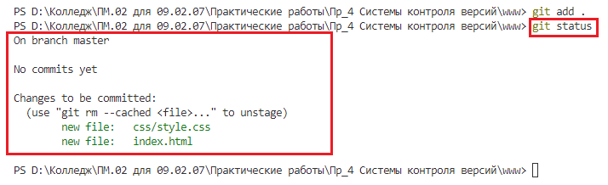
Проанализируйте информацию из терминала: можно увидеть, что мы сейчас находимся на ветке мастер, коммитов нет, также прописаны два файла (в проекте действительно только два файла style.css и index.css) помечены как новые файлы (new file) и они сейчас находятся в стадии ожидания, то есть они ожидают своего коммита в локальное хранилище.
- Командой git add они были добавлены в стадию ожидания. В стадии ожидания эти файлы необходимо закоммитить (выполнить определенную команду) в локальное хранилище. Только после того, как они будут закоммитены, они будут добавлены в локальное хранилище. Сейчас эти файлы находятся в стадии ожидания. При этом из стадии ожидания можно удалить эти файлы. Удалите из стадии ожидания файл index.html, выполните команду:
Теперь выдается информация о том, что файл index.html был удален из стадии ожидания.
- Пропишите команду просмотра статуса файлов:
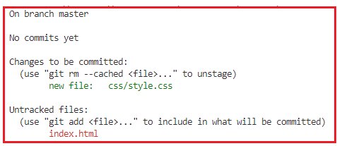
Можно заметить, что в стадии ожидания коммита находится лишь файл style.css. Также есть файл index.html, который вообще не добавлен в стадию ожидания, то есть этот файл не будет загружен в локальный репозиторий.
- Снова добавьте все файлы в стадию ожидания.
- Снова проверьте статус файлов (оба файла должны попасть в стадию ожидания коммита).
- Чтобы из стадии ожидания перекинуть все файлы локальное хранилище, выполните команду добавления коммита. С помощью коммитов можно отслеживать хронологию файлов. То есть каждый раз, как разработчик добавляет что-то в локальное хранилище, он добавляет еще и комментарий. Потом можно просмотреть хронологию добавления файлов и каждый раз, как кто-то из разработчиков что-то добавляет, он дописывает комментарий, по которым можно понять, что в конкретный момент один из разработчиков добавил файл (например, main.css), в котором описал основные стили для всего проекта. Коммит это обычный смысловой текст.
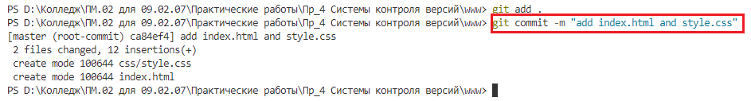
Происходит добавление данных в локальное хранилище. Проект ничем не изменился. Потом к этим данным можно будет обращаться при помощи веток, объединения веток.
В ветку мастера были добавлены файлы.
- Выполните команду статуса файлов.
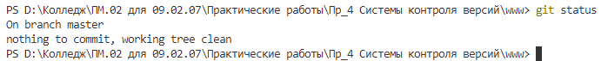
Выводится сообщение, что коммитить нечего, все файлы обновлены и добавлены в локальное хранилице.
- Измените файл index.html, добавьте в body:
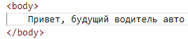
- Вызовите команду статуса.
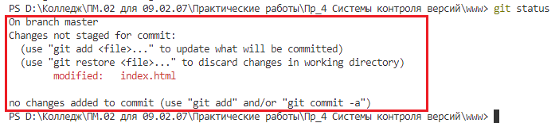
В статусе указано, что есть один файл index.html, который является измененным файлом.
- Этот файл тоже можно добавить в локальный репозиторий. Добавьте его.
- Проверьте статус, файлов.
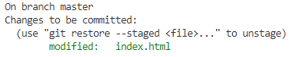
Теперь этот измененный файл находится в ожидании на коммит.
- Добавьте комментарий:
Коммит сработал, был добавлен измененный файл с комментарием в локальное хранилище. Ранее в сообщение было написано, что создается новый файл в локальном хранилище. Теперь записано, что один файл поменяли (не создавали) внутри локального хранилища.
Итак, с помощью команды git add можно добавить файл (например index.html), можно добавить всю папку целиком (например, папку css/ или папку js/), или добавить конкретный файл из конкретной папки (например, css/style.css), добавить все файлы проекта (команда .)
Если необходимо добавить только html-файлы из всех папок проекта, то прописывается команда: git add *.html
Если необходимо добавить все файлы из конкретной папки, то прописывается команда: git add css/*
Если необходимо добавить все html-файлы из папки css, то прописывается команда: git add css/*.html
Если необходимо добавить все html-файлы из папки css и все html-файлы из дочерних папок папки css, то прописывается команда: git add css/**/*.html
Если необходимо указать, какой файл нужно не добавлять, например, добавить все файлы из папки css, кроме файла style.css, то прописывается команда: git add !css/style.css.
Если необходимо добавить все файлы кроме файла index.html, то прописывается команда: git add !index.html
Если необходимо добавить все файлы кроме файлов с расширением html, то прописывается команда: git add !*.html.
НО! Обычно все файлы, которые не должны быть добавлены, записывают в специальный файл, который служит для игнорирования данных (будет рассмотрено позже).
- Гит удобен, когда необходимо отследить всю цепочку изменений, которые происходили внутри проекта. Для этого существует специальная команда, выполните ее:
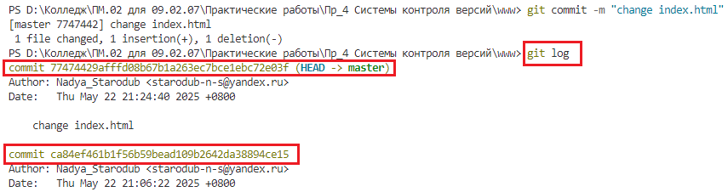
Данная команда позволяет вывести все изменения, которые происходили в проекте. Вы уже создали два коммита. Оба коммита отображаются. К каждому коммиту отображается, что вообще было сделано (в какой ветке шла работа – основная, мастер), автор, который произвел данные изменения, дата, когда были выполнены изменения, а также выписываются комментарии, которые были вписаны автором. Более свежие коммиты отображаются выше более ранних коммитов.
- Хронологии всех изменений можно прописать в одну строку:
Теперь все изменения в сокращенной форме выводятся одной командой.
- Создайте файл .gitignore. Этот файл позволяет прописать какие файлы будут игнорироваться, даже если пропишется команда добавления всех файлов проекта. Создайте данный файл стандартными способами.
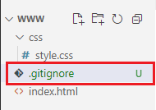
- В файле файл .gitignore можно прописать все файлы, которые будут игнорироваться, например:
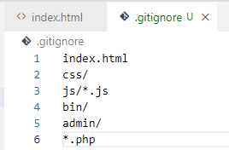
Пропишите, что все файлы с расширением txt, будут игнорироваться:
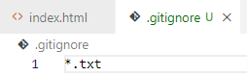
- Почистите терминал.
- Снова добавьте все файлы проекта в статус ожидания.
- Вызовите команду коммита и запишите комментарий добавления файла гитигонора.
- Добавьте в папку проекта txt-файл – info.txt.
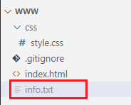
- В файле info.txt напишите слова «Привет». Сохраните изменения.
- Выполните команду статуса.
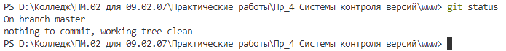
Выводится сообщение, что отсутствуют файлы, подлежащие добавлению. То есть все файлы как будто уже добавлены. Хотя на самом деле файл был создан (info.txt) и вроде его нужно добавлять в локальное хранилище. Но, так как игнорируются все файлы с расширением *.txt, то данный файл игнорируется.
- Выполните команду добавления всех файлов проекта.
- Снова проверьте статус: выйдет сообщение, что никаких файлов не было добавлено.
- Создайте в папке css новый файл main.css.
- Проверьте статус файлов. Можно увидеть, что main.css ожидает коммита.
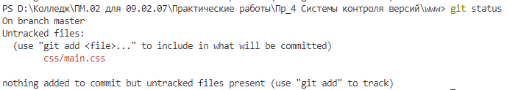
- Создайте в папке css файл info.txt
- Проверьте статус файлов, в стадии ожидания должен быть только файл main.css

Задание для самостоятельной работы: создайте еще несколько различных файлов, добавьте три осмысленных коммита.

Для защиты практической работы необходимо знать рассмотренные команды git.
Информация для подготовки:
Для добавления файлов в локальное хранилище в git используется несколько команд:
- git add - добавление файлов в стадию ожидания;
- git commit - добавление файлов в локальное хранилище;
- git rm - отмена действий.
Получение статуса
Для отслеживания статуса всех файлов необходимо использовать команду git status.
Это одна из важнейших команд, так как система отслеживает изменения, а с ее помощью можно узнать о результатах этого отслеживания.
Добавление файлов
Перед добавлением файлов в локальное хранилище их необходимо подготовить. Для этого используется команда git add.
Через команду можно указать какие файлы необходимо добавить. Можно добавить всё, прописав git add . или git add -A, а также можно добавлять лишь некоторые файлы. Для их выбора можно воспользоваться различными командами:
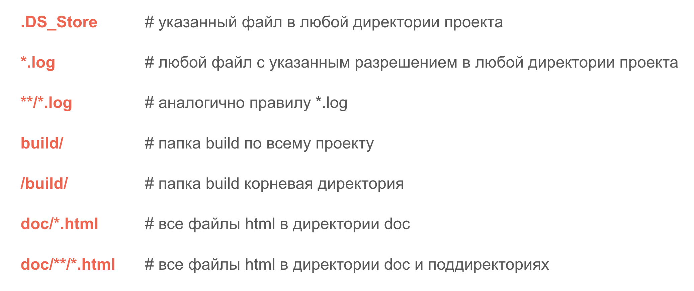
Коммит
После подготовки файлов их необходимо отправить в локальное хранилище (выполнить коммит). Для этого используется команда git commit -m "Комментарий".

При коммите данных их необходимо комментировать, чтобы в дальнейшем каждое изменение в проекте было с комментарием (описанием действий).
Отмена действий
Если вы добавили файлы в стадию ожидания, но передумали и не хотите добавлять некоторые из них, то вам пригодиться команда git rm -cached "file".
В ней укажите какой файл необходимо убрать из стадии ожидания на коммит.
Игнорирование файлов
Git имеет встроенную функцию .gitignore, с помощью которой можно предотвратить случайное попадание в git add ненужных файлов, папок и директорий. Очень часто в такой перечень попадают следующие данные:
- Логи;
- Артефакты систем сборки;
- Папки node_modules в проектах node.js;
- Папки, созданные IDE, например, Netbeans или IntelliJ;
- Разнообразные заметки разработчика.
Работает функция .gitignore очень просто:
Создается вручную файл под названием .gitignore и сохраняется в директорию проекта.
Внутри файла перечисляются названия файлов/папок, которые нужно игнорировать, каждое с новой строки.

